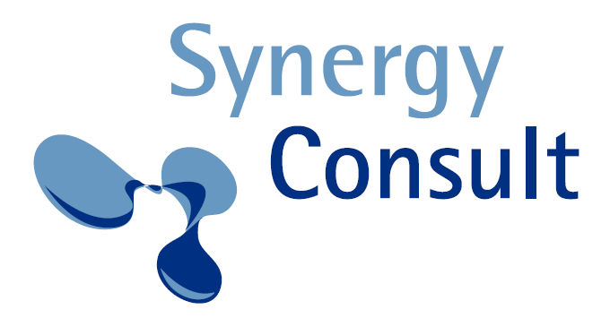

Dr. Petra Köppel
Synergy Consult
Am Kapellenberg 14a oder per Email an:
D-85604 Zorneding koeppel@synergyconsult.de

Anmeldung zum Netzwerk ‚Synergie durch Vielfalt’ 2019

 | Ich melde mich als Mitglied* des Netzwerks an und nehme teil an der Synergiewerkstatt XXVII am 3.4.2019 von 8.30-17.00 bei EnBW in Karlsruhe.
 |  | Ich nehme am Vortag, den 2.4.2019 um 15.30 an der Besichtigung des Dampfkraftwerks teil.
 |  | Ich nehme am Vortag, den 2.4.2019 um 19.00 am Abendessen teil.
oder:
Ich nehme einmalig als Schnuppergast** teil an der Synergiewerkstatt XXVII am 3.4.2019 von 8.30-17.00 bei EnBW in Karlsruhe.
 |  | Ich nehme am Vortag, den 2.4.2019 um 15.30 an der Besichtigung des Dampfkraftwerks teil.
 |  | Ich nehme am Vortag, den 2.4.2019 um 19.00 am Abendessen teil.
Organisation/  Unternehmen |  |  |  | Anzahl Mitarbeiter_innen
Vorname |  |  |  | Nachname
Funktion |  |  |  | Titel
Straße, Hausnummer |  |  |  | PLZ, Ort, Land
Telefon |  |  |  | E-Mail
Rechnungs-anschrift, falls abweichend

* Die Mitgliedschaft beinhaltet weitere Vorteile wie Zugang zur Online-Plattform. Die Jahresgebühr beträgt für das erste Mitglied aus Unternehmen > 2.000 Mitarbeiter_innen 2.000€ und aus Unternehmen < 2.000 Mitarbeiter_innen 1.200€, jeweils zzgl. 19% MwSt., d.h. 2.380€ respektive 1.428€ brutto. Jedes weitere Mitglied aus demselben Unternehmen erhält 30% Ermäßigung im regulären Jahr. Ohne Mehrkosten kann eine Vertretung an einer Werkstatt teilnehmen. Die Kündigung kann jeweils zwei Wochen zum Jahresende erfolgen.

**Die Schnuppergebühr beträgt 900€ zzgl. 19% MwSt., d.h.1.071€ brutto.

Vielen Dank für Ihre Anmeldung. Die Rechnung erhalten Sie baldmöglichst nach Eingang der Anmeldung. Wir freuen uns auf Sie!

